图书馆新书导读284期

①题名：房地产企业会计真账实操全图解  作者：贾莉莉编著  出版社：中国铁道出版社有限公司  出版年：2019  索书号：F293.342/23  馆藏地：第四借阅室  导读：  本书根据新收入准则编写，突出房地产企业会计业务的特点， 尽量完整介绍房地产企业从拿地到销售楼盘全流程业务，同时新税法融入到案例中。 | 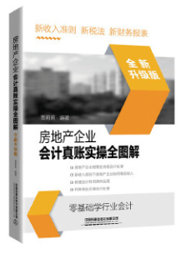

 | ②题名：一般纳税人会计真账实操全图解.第2版  作者： 张璐莹编著  出版社：中国铁道出版社  出版年：2019  索书号：F230-64/11=2  馆藏地：第四借阅室  导读：  本书根据新收入准则编写，突出一般纳税人会计业务的特点。本书共分13章，第1章一般纳税人企业概述；第2章，一般纳税人企业资金运用；第3章，图解新收入准则；第4章应收及预付款的账务处理；第5章企业存货的处理； 第6至第7章，企业固定资产和无形资产的核算；第8章应付及预付款项账务处理；第9章，借款业务的核算；第10章应交税费的核算，重点突出增值税账务处理；第11章费用的核算；第12章所有者权益的核算；第13章财务报告编制。 | 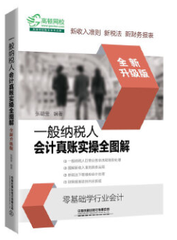
③题名：即学即用 菜鸟学会计.图解案例版  作者：北京铨瑞会计师事务所编著  出版社：中国铁道出版社有限公司  出版年：2019  索书号：F275.2/192  馆藏地：第四借阅室  导读：  本书根据新收入准则编写，会计其实没那么难，科班与非科班出身的新手都能掌握这门技能。一站式提高建账、记账、报账、查账、结账、调账等业务能力。本书详写企业的核算的全过程，从审核原始凭证，到填制记账凭证；从审核记账凭证到登记会计账簿，再由会计账簿生成财务报表。本书以大量的日常案例、真实凭证、账簿展示了会计做账的全过程。 |  | 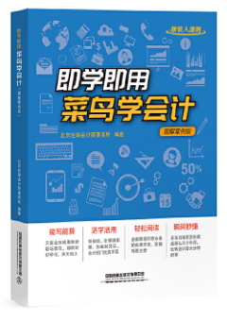

④题名：管理会计案例与解析  作者：杨晔著  出版社：经济科学出版社  出版年：2019  索书号：F234.3/151  馆藏地：第四借阅室  导读：  本书杨晔老师精选了50个真实案例，其中包扩时事热点、经典事件、名人故事、名企实例等。从管理会计CMA的角度进行细致的剖析，向读者展示了这些案例背后的管理会计思维、方法、工具，体现了管理会计CMA的实用性、灵活性的特点。本书所涉及的案例通过场景化还原、采用故事方式进行讲述；对管理会计知识的剖析，视角新颖、亲切自然、语言风趣；大大提高了本书的可读性，使的原本枯燥无味的管理会计理论显得生动活泼、易于理解、便于拓展应用。 | 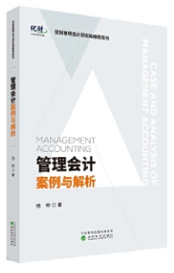

⑤题名：高级财务会计学习指导与训练  作者：田翠香编著  出版社：清华大学出版社  出版年：2019  索书号：F234.4/324  馆藏地：第四借阅室  导读:  本书针对高级财务会计领域部分专门和特殊的会计业务，以辅助会计学专业学生系统学习高级财务会计相关知识、提升处理高难度会计专门问题的能力为目的，结合作者的教学经验编纂而成。本书以图文并茂的方式对重要知识点进行梳理；遵循循序渐进的学习规律，由易到难设置训练题目并给出解题思路。通过加入案例素材和拓展阅读资料，拓展学生的视野，强化学生的感性认识和解决实际问题的能力。 | 